Satisfacción de los jóvenes participantes en el campamento de fomento a las vocaciones científicas y tecnológicas de comunidades de Yucatán antes y durante la contingencia sanitaria

Satisfaction of the young participants in the camp for the promotion of scientific and technological vocations of communities of Yucatan before and during the health contingency

Camilo Gabriel Chan Ceh^{1*} y Grisel Anahí Cervantes Cocom¹

¹Tecnológico Nacional de México, Instituto Tecnológico Superior de Valladolid
Carretera Valladolid-Tizimín Km 3.5 Tablaje Catastral No. 8850, C.P. 97780
Valladolid, Yucatán, México.

*Corresponding author:
camilo.cc@valladolid.tecnm.mx

Resumen. En agosto de 2019 y enero de 2021 se realizó en el Instituto Tecnológico Superior de Valladolid (ITSVA), el campamento de verano denominado “Fomento a las vocaciones científicas y tecnológicas de niños y jóvenes de comunidades, en oriente del estado de Yucatán” en ambas ediciones se aplicó una encuesta de satisfacción al término del evento, cuya duración fue de dos semanas, periodo en el que los jóvenes asistieron diariamente durante cuatro horas a distintas actividades como: conferencias, demostraciones y prácticas de campo y laboratorio sobre tecnología y educación ambiental. Con base a la asistencia, observación de campo y encuestas se puede afirmar que se cumplió con el objetivo planteado, que fue incentivar sus vocaciones científicas y tecnológicas. El nivel de satisfacción fue determinado mediante encuestas aplicadas a los jóvenes participantes de las distintas ediciones (secundaria y bachillerato), lo cual que permitió, realizar un análisis descriptivo de los resultados considerando el efecto de la contingencia sanitaria por COVID-19.

Palabras clave: Alfabetización tecnológica, educación ambiental, campamentos científicos, satisfacción.

Abstract. In August 2019 and January 2012, the summer camp called "Promotion of scientific and technological vocations of children and young people from communities, in the eastern state of Yucatán" was held at the Instituto Tecnológico Superior de Valladolid (ITSVA), in both editions a satisfaction survey was applied at the end of the event, which lasted two weeks, a period in which the young people attended different activities for four hours daily, such as: conferences, demonstrations and field practices on technology and environmental education. Based on the attendance, field observation and surveys, it can be affirmed that the objective set was fulfilled, which was to encourage their scientific and technological vocations. The level of satisfaction was determined through surveys applied to the young participants of the different editions (secondary and high school), which allowed a descriptive analysis of the results considering the effect of the health contingency due to COVID-19.

Keywords: Technological literacy, environmental education, scientific vocation, science camps, satisfaction.

I. INTRODUCCIÓN
Durante el 2020 debido al impacto de una pandemia originada por el nuevo coronavirus SARS-CoV-2 causante de la enfermedad COVID-19 y posterior confinamiento para prevenir contagios, quedó demostrada la necesidad de capacitación en línea, para lograr la alfabetización digital y actualización de jóvenes y adultos. pues, la mayoría de las instituciones educativas implementaron la educación en línea, para la cual los estudiantes y profesores se enfrentan al reto de trabajar a distancia y en esta transición, encontrar estrategias y medios para educar a jóvenes en ciencias básicas y experimentales (Baker y Dannatt, 2020). Los participantes del campamento proceden de comunidades del oriente de Yucatán, que en muchas ocasiones carecen de alfabetización científica y tecnológica.

La alfabetización tecnológica puede describirse como la adquisición de habilidades, aptitudes y competencias para el manejo y uso de las tecnologías de la información y la comunicación (TICS), muchas de estas tecnologías tienen el objetivo de facilitar la búsqueda y análisis de la información, por lo que son hasta cierto punto indispensables para los estudiantes y profesores de licenciatura. Así, la televisión digital, uso de computadora, internet, telefonía móvil, redes sociales y uso de plataformas educativas se han hecho indispensables para aumentar la competitividad y productividad de la población (González Campos, Olarte Dussan y Corredor-Aristizábal, 2017).

La necesidad de una sólida formación científica desde la educación inicial, que despierte en los niños el interés por la ciencia, los encamine por el maravilloso mundo de la investigación y los convierta en protagonistas de los cambios que la sociedad necesita, propicia plantear estrategias para generar información accesible que permitan mejorar las estrategias de educación. Acher (2014) afirma que la participación de los estudiantes en la ciencia debe empezar antes de la educación primaria y de una forma gradual, cuando a esa edad los estudiantes intentan darles sentido a los fenómenos naturales que observan a su alrededor. Por su parte, en muchos países la educación ambiental se toca en asignaturas como química, biología y ecología, por lo que existen algunos estudios que evalúan el impacto de la educación ambiental en los conocimientos y actitudes de los estudiantes y llegan a recomendar que debido a su relevancia se imparta una asignatura separada en el plan de estudios (Arba’at y Mohd, 2011).

Entonces, es necesario ofrecer una sólida formación en ciencias y educación ambiental que debe comenzar en los primeros años de escolaridad, que acentúe el desarrollo de actitudes y habilidades científicas, sin descuidar los contenidos de tipo teórico, mediante proyectos y experiencias que permitan a los niños y jóvenes expresar su curiosidad natural en la cotidianidad de la escuela. Estas vivencias deben constituirse en experiencias investigativas en las que tanto docentes como estudiantes interactúen en la búsqueda de respuestas a sus propios interrogantes.

Las tecnologías de la información y la comunicación están posibilitando la construcción de nuevas culturas, redes sociales a través de las nuevas formas de relacionarse e interaccionar. Su utilización se globaliza mediante nuevos soportes digitales que promueven el e-learning, e-Justicia, e-Administración, e-Salud, etc. (Sánchez Ortega, 2009).

Sin embargo, no todos tienen acceso a las diversas tecnologías de la información y comunicación, por ejemplo, las comunidades indígenas tienen grandes dificultades para acceder de forma adecuada a los conocimientos que se producen fuera de su comunidad por diversos problemas geográficos y económicos que acentúan su marginación y pobreza, así la exclusión tecnológica y la brecha digital se encuentran relacionados con las dificultades o incapacidad de acceder y beneficiarse del uso de las TICS (Barrantes Solano, 2011).

A pesar de las dificultades de acceso los jóvenes de las comunidades mayas se muestran ansiosos por investigar y participar en proyectos comunitarios, debido a esto es importante que no se límite la implementación de actividades en las que se desarrollen habilidades intelectuales básicas, como la observación y la clasificación, ya que de esta manera se les da la oportunidad de interactuar con los objetos no solo para manipularlos, sino también para describirlos, compararlos y clasificarlos, tanto para aspectos prácticos como tecnológicos. Por ejemplo, en E.U. se tienen programas de inclusión educativa donde se consideran a estudiantes pertenecientes a minorías con diferencias culturales, étnicas y de lenguaje, así como los considerados superdotados y aunque estos no padezcan alguna discapacidad se les apoya para que realicen clases especiales de alfabetización digital, cursos de nivelación y se puedan integrar a clases generales (Hossain, 2012). En Estados Unidos el interés de realizar estos campamentos obedece a la demanda de científicos, tecnólogos e ingenieros, y al cursar estas estancias, muchos estudiantes tendrán la oportunidad de obtener mejores trabajos al egresar de sus carreras (White, Turner, Litizzete y Taylor, 2008).

En México las convocatorias del CONACYT han permitido que tanto niños jóvenes y adultos, tengan conocimiento y en algunos casos su primer acercamiento a las TICS, así como del impacto de la ciencia y la tecnología en el marco de la equidad social, a grupos marginados socioeconómica o geográficamente (CONACYT, 2020).

Tal como recomienda Fernández (2016) en este proyecto se consideraron 3 etapas considerando como fin último lograr la satisfacción y al mismo tiempo propiciar la alfabetización científica y tecnológica de los jóvenes. Primero el acceso físico a las TIC (no solo disponer de los dispositivos, sino también la infraestructura adecuada), segundo conocer su funcionamiento (alfabetización digital) y tercero desarrollar las competencias necesarias para poder utilizar la información de forma efectiva (alfabetización informativa).

Las instituciones u organizaciones que apoyan y participaron en el proyecto son del sector educativo público, de educación básica, medio superior y superior, el sector social, la iniciativa privada y centros de investigación.

En la Figura 1, se presentan las comunidades de procedencia de los participantes y beneficiarios, ubicados al oriente del estado de Yucatán, del campamento de fomento a las vocaciones científicas y tecnológicas.

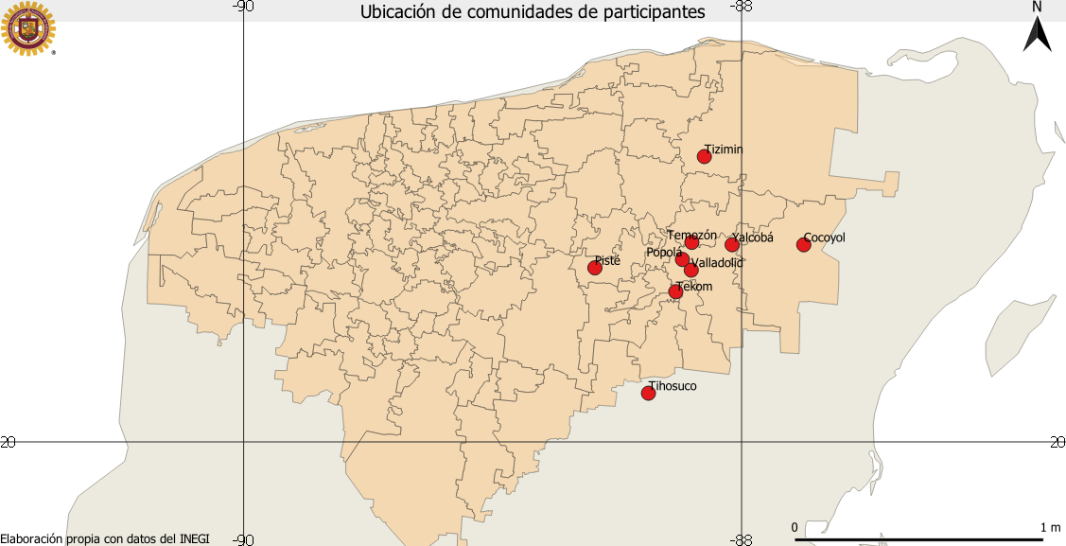
Figura 1. Lugares de procedencia de participantes y beneficiarios. Fuente: Elaboración propia.

Por lo tanto, el objetivo de este estudio se centró en “Determinar el grado de satisfacción, así como el impacto y las expectativas de estudiantes participantes con distintos niveles de acceso a la tecnología en el campamento de fomento a las vocaciones científicas de Yucatán, en el que se propició la alfabetización científica y tecnológica, así como la educación ambiental antes y durante la contingencia sanitaria”.

II. METODOLOGÍA
En este proyecto se logró la participación activa de autoridades, profesores, administrativos, becarios, beneficiarios y talleristas. Todos y cada uno de los involucrados comprometidos con el aprendizaje significativo a través de talleres y conferencias con enfoque científico y tecnológico. Los becarios fueron seleccionados por su alto desempeño académico, responsabilidad y su compromiso con la comunidad. El evento fue gratuito para los beneficiarios, que participaron de manera voluntaria y fueron elegidos por desempeño académico, equitativamente con respecto al género y su lugar de procedencia, es decir, de comunidades mayas del oriente de Yucatán.

Parte de este proyecto se realizó con un enfoque cuantitativo. Con la finalidad de justificar el enfoque es importante mencionar que se aplicó una encuesta integrada de ítems que permitieron agrupar la información, lo que a su vez admitiría el manejo descriptivo de datos. Los resultados fueron dependientes de las actividades realizadas durante el campamento, por lo tanto, la recolección de información se llevo a cabo en el escenario natural, que dependieron directamente de los jóvenes que se entrevistaron.

A diferencia de estudios donde se mide el impacto integral de los campamentos, y se mide la actitud de los estudiantes, padres y maestros hacia la ciencia, buscando involucrarlos en una comunidad de aprendizaje (Sterling, Matkins, Frazier y Logerwell, 2007), en este estudio sólo nos enfocamos en los estudiantes. Así, analizando un estudio llevado a cabo por Reyes (2008) con respecto a la alfabetización tecnológica de jóvenes se observaron las estructuras de algunas preguntas, referentes al internet y el nivel de alfabetización, acceso, uso y aspectos demográficos. Aunque, para conocer la percepción y el impacto real del campamento de verano científico en el futuro de los participantes, es posible implementar estudios longitudinales donde se suelen realizar entrevistas a los involucrados años posteriores al evento (Fields, 2009), también es posible mediante encuestas en escala de Likert medir la influencia de estos eventos en la percepción de los participantes de la ciencia y la tecnología e incluso su elección de carrera (Bhattacharyya y Rajkemmar, 2011). Por lo tanto, en este estudio se optó por aplicar como instrumento de recolección de información una encuesta escalada, esto al concluir el evento para conocer la satisfacción y la de calidad del taller proporcionado.

Se trabajó con la muestra de los estudiantes participantes en el campamento de vocaciones científicas y tecnológicas, que ingresan a la carrera de ingeniería ambiental en 2019 y en 2021 con estudiantes de nivel secundaria. A estos dos grupos se les proporcionaron información con talleres y conferencias de ciencias ambientales y experimentales. Debido a la contingencia en 2021, la logística del evento cambió para que cada semana se atendieron 10 estudiantes y de esta manera se conservara la sana distancia. Los coordinadores y becarios se capacitaron en cursos para prevenir el COVID-19 (IMSS, 2021) y de esta manera llevar a cabo el evento con un estricto protocolo de seguridad e higiene, que consistió en filtros sanitarios, limpieza y buenas prácticas de distanciamiento.

Para la realización del proyecto se requirió de un procedimiento de análisis de datos con los siguientes pasos.
- Determinación de la población de estudio
Se tomó en cuenta a comunidades con pertenecía a la etnia maya
- Recopilación de información del perfil del participante
Se solicitaron los documentos para realizar la inscripción al campamento
- Sistematización del perfil
Se realizaron análisis de control de indicadores como género, edad, procedencia y aprovechamiento académico, se armaron las carpetas y las propuestas de los talleres
- Validación del instrumento
Para determinar la validez de la encuesta se sometió a juicio de experto.
- Análisis descriptivo de la encuesta de satisfacción.
Se obtuvieron gráficas, que muestran la percepción de satisfacción con el campamento de estudiantes adolescentes procedentes de las comunidades mayas.
- Desarrollo del campamento.
Se registró la asistencia de los invitados beneficiarios, proporcionándose transporte a aquellos que provienen de comunidades alejadas, socializando la información de talleres y conferencias.
- Aplicación de la Encuesta
Una vez concluidas las 2 semanas se aplicaron las encuestas de satisfacción, de las cuales se reportan las de jóvenes de secundaria y bachillerato. Excluyendo a los beneficiarios de educación primaria.
- Análisis
Recopiladas las encuestas se procedió al análisis descriptivo para determinar el grado de satisfacción y detectar áreas de mejora.
- Discusión y conclusiones
Se procedió a la comparación de resultados y establecer las conclusiones del nivel de satisfacción de los participantes, así como algunas recomendaciones para realizar en próximas ediciones del campamento.

Los indicadores demográficos fueron el lugar de procedencia, el género de los beneficiarios y la inclusión de estudiantes de comunidades mayas marginadas o vulnerables. Se utilizó la escala de Likert. Se realizaron 9 preguntas con cinco posibles opciones de respuesta Muy mal, Mal, Regular, Bien y Muy bien asignadas a los valores numéricos 1, 2, 3, 4 y 5. Por último se realizaron dos preguntas abiertas para conocer la opinión particular de los participantes e indagar a nivel cualitativo sobre la apreciación que tienen los estudiantes con respecto a el taller. Así, el joven encuestado pudo seleccionar las opciones y responder de acuerdo a su criterio. La escala Likert se ha empleado en estudios para medir la percepción de estudiantes acerca de la ciencia y ha mostrado su efectividad en grupos pequeños y no tan diversos (Summers, Wuang, Abd-El-Khalick y Said, 2018).

Una vez contestadas las encuestas, se calculó el porcentaje de satisfacción por cada pregunta y por cada participante. Si el porcentaje de satisfacción se encuentra entre 0 y 20, le corresponde en promedio muy mal, si está entre 21 y 39, le corresponde Mal, si se encuentra entre 40 y 59, le corresponde Regular, entre 60 y 79, le corresponde Bien y si está en 80 y 100 es muy Bien, como lo muestra la escala para determinar la satisfacción, Tabla 1.

Tabla 1. Escala para determinar nivel de satisfacción. Fuente: Elaboración propia.
Intervalos de satisfacción (%) | Escala de percepción (Likert) |  | Clasificación de Satisfacción
0-20 | ☹⬇ | Muy mal | Insatisfecho
21-40 | ☹ | Mal | Insatisfecho
41-60 | 😐 | Regular | Satisfecho
61-80 | ☺ | Bien | Satisfecho
81-100 | ⬆☺ | Muy bien | Complacido

III. RESULTADOS
Mediante la organización de una serie de talleres denominado: campamento de fomento a las vocaciones científicas y tecnológicas en niños y jóvenes de comunidades marginadas de la región oriente del estado de Yucatán, que permitió fomentar y desarrollar las habilidades científicas y tecnológicas, de los estudiantes de educación básica y media superior, a través de la transferencia tecnológica, y educación ambiental Se obtuvieron los siguientes resultados:

En promedio el 80% de los estudiantes invitados acudieron activamente a los talleres y conferencias. Los becarios de la carrera de Ingeniería Ambiental asistieron durante todo el evento. Los beneficiarios de bachillerato invitados fueron 20 jóvenes, 10 mujeres y 10 hombres que tomaron talleres de docentes investigadores, con registro de asistencia, al inicio y al final de la jornada que tenía una duración de 4 horas diarias. El 90% de los participantes fueron de comunidades marginadas del oriente del estado de Yucatán. El 91 % son Maya hablantes. En general los estudiantes de Bachillerato de recién ingreso a la carrera de ingeniería ambiental tenían entre 18 y 21 años. Y los estudiantes de Secundaria entre 12 y 15 años.

Todos los días del campamento se emplearon 2 salas de Junta con capacidad de 25 personas, 2 Salas Audiovisuales, laboratorios de computación y cafetería, y ocasionalmente el auditorio para ponencias magistrales e interdisciplinarias.

Debido a la asistencia, no todos los participantes contestaron el cuestionario, en 2019 fueron el 80% y en 2021 el 95%. De los resultados de percepción, obtenidos de la encuesta se puede resaltar lo siguiente:
- Para medir la satisfacción general de la experiencia en el campamento, se respondió a la pregunta ¿Qué tan satisfecho estás con tu experiencia en el campamento? un 27% calificó bien y un 73% muy bien. Los participantes de preparatoria estuvieron complacidos con el campamento, debido a que en promedio el porcentaje de satisfacción fue del 94%. Los estudiantes de Secundaria encuestados mostraron un 97% de satisfacción.

- Con respecto a la satisfacción sobre la logística, es decir, organización, horarios, ubicación y objetivos del campamento un 4% lo calificó como regular, 33 % como bien y 62 % como muy bien. En promedio, con los estudiantes de preparatoria se obtuvo un 90 % de satisfacción con la logística del evento. Los estudiantes de secundaria mostraron 78% de satisfacción con la logística.

- Se preguntó si los contenidos y los temas de los talleres fueron de interés, a lo que el 21% respondió que estuvieron bien y el 79% muy bien. En promedio con los jóvenes de preparatoria se logró un 95% de satisfacción con los temas presentados. Los estudiantes de secundaria mostraron 84% de satisfacción con la temática de sus talleres.

- A la pregunta ¿El campamento te aportó conocimientos relevantes sobre ciencia y tecnología? El 16% eligió la escala bien y el 84% muy bien. En promedio en preparatoria se obtuvo una satisfacción del 96%. Los jóvenes de secundaria mostraron un 95% de satisfacción con los conocimientos adquiridos.

- Para la satisfacción de los alimentos y souvenires proporcionados durante los talleres el 9 % optó por la escala regular, el 34% bien y el 57% muy bien. En promedio el 88% estuvo satisfecho con los kits y material de trabajo. Los jóvenes de secundaria mostraron un 97% de satisfacción con los kits de seguridad y protocolos de seguridad.

- La opinión de los jóvenes sobre los talleres y el desempeño de los talleristas se dividió en el 21% que argumento que estuvieron bien y 79% muy bien. En promedio con los jóvenes de preparatoria se obtuvo 95 % de satisfacción en este aspecto. Los jóvenes de secundaria externaron un 96% de satisfacción con los talleres y talleristas invitados.

- En cuanto a la satisfacción con respecto a las instalaciones (salas, baños, cafetería, laboratorios) el 10 % afirmó que estaban bien y el 90% en condiciones muy buenas para las necesidades de los alumnos durante el campamento. Los estudiantes de preparatoria manifestaron un 98% de satisfacción, por su parte los estudiantes de secundaria mostraron una satisfacción del 93%

- A la pregunta ¿Qué te pareció la duración de las actividades? Los jóvenes que respondieron Bien fueron el 51% y excelente un 49%. En preparatoria se registró una satisfacción del 89%, mientras que en secundaria se tuvo un 85%

- A la interrogante ¿Recomendarías este curso a tus amistades o compañeros de clase? 10% era probable pero la mayoría (90%) respondió que era muy probable. En preparatoria hubo un 98% de satisfacción para recomendar el campamento a otros, y en secundaria el porcentaje seria 94 %

De las preguntas abiertas para conocer la opinión de los participantes se determinó lo siguiente:

- Lo que más llamó la atención fueron las prácticas de laboratorio en las que se proporcionaba equipo de cómputo y de laboratorio para la realización de actividades prácticas con aplicación en las ciencias en la resolución de problemas.

- Las oportunidades de mejora se deben enfocar en aumentar la diversidad de talleres y recursos tecnológicos para los mismos.
Para ser más precisos en una escala de calificación del 1 al 100% los 9 criterios seleccionados para medir la satisfacción que los jóvenes manifestaron se presentan en la Figura 2 en donde se observa la comparativa entre el 2019 y 2021. En general es posible observar que la mayoría de los criterios superan una satisfacción del 77 %, lo cual es positivo para las ediciones del campamento de vocaciones científicas y tecnológicas.

Figura 2. Comparación de satisfacción entre los campamentos 2019 y 2020. Fuente: Elaboración propia.

Pregunta 1. Satisfacción General de la Experiencia en el campamento
Pregunta 2. Satisfacción sobre la logística
Pregunta 3. Satisfacción sobre temas o contenido de los talleres
Pregunta 4. Satisfacción sobre el aporte de conocimiento significativo
Pregunta 5. Satisfacción sobre alimentación, servicios y kit didáctico
Pregunta 6. Satisfacción con los talleres y talleristas
Pregunta 7. Satisfacción sobre las instalaciones
Pregunta 8. Satisfacción con la duración de las actividades y del evento.
Pregunta 9. Satisfacción para recomendar el campamento a otras personas

IV. DISCUSIÓN
En estudios realizados por las universidades de Estados Unidos para medir el conocimiento previo de estudiantes interesados en cursar carreras en ciencias naturales experimentales, han encontrado valioso el uso de encuestas a los participantes después de asistir a campamentos científicos de verano (Godazi, Googwin, Quiao y Miller, 2013). Estos campamentos son más comunes en países desarrollados como Canadá y algunos de la Unión Europea que tienen más desarrollo científico y tecnológico, donde al finalizar se aplican cuestionarios estandarizadas (VASI) para medir el aprovechamiento de los temas científicos proporcionados (Leblebicioglu, et al, 2017). Los campamentos científicos para estudiantes de nivel básico y superior generalmente se efectúan en verano y duran de 1 a 3 semanas asistiendo cuatro horas diarias y se reportan como experiencias de docencia en ciencias básicas con actividades informales de lecturas, escritura, experimentos y pláticas o conferencias (Naizer, Love Bell, West y Chambers, 2003), en ocasiones son parte de un programa educativo de preparación regularización, de promoción de sus carreras en ciencia, ingeniería y matemáticas, que pretenden incluir a las minorías y mejorar sus oportunidades de acceder a una educación superior el área de en la industria de transporte y la tecnología (Godazi, Goodwin, Quiao y Miller, 2013).

Aunque no es tan común, ya existen estudios de experiencia en los cuales países asiáticos en vías de desarrollo como Taiwán y Turquía, reportan gran interés en promover estos espacios para motivar a sus estudiantes y acercarlos a la ciencia, incluso en eventos internacionales (Antik-Meyer, Bartos, Lederman y Lederman, 2016). En este estudio de caso se consideró la igualdad de género al seleccionar a los participantes del campamento, sin embargo, en las solicitudes se notó una mayor iniciativa de varones (65%) por realizar esta experiencia. Al finalizar y a manera de retroalimentación y gestión de la calidad, se realizan evaluaciones del impacto de los campamentos en el desarrollo de habilidades y conocimientos a lo largo de un periodo de tiempo entre dos semanas y un mes.

Los becarios adquirieron experiencia participando en proyectos comunitarios, siendo facilitadores de jóvenes en temas de alfabetización científica y tecnológica. Un aspecto relevante fue que los talleristas compartieron sus experiencias y proyectos de investigación con aplicación en la vida cotidiana y además algunos jóvenes al procedentes de telebachilleratos manifestaron que por primera vez tenían acceso a los programas o simuladores, laboratorios físicos de ciencias experimentales y las prácticas impartidas. A diferencia de algunos estudios realizados en Latinoamérica como en Costa Rica en las áreas Químicas (Castillo Rodríguez y Villalobos González, 2018), la finalidad de este campamento, no fue solo incentivar el interés de los jóvenes en una disciplina o ingeniería. sino en las ciencias en general, proporcionando conocimientos nuevos, sencillos y aplicables de computación, biología, educación ambiental, seguridad e higiene.
A los participantes se les proporcionó el material necesario para sus talleres, como kits didácticos y de seguridad para actividades experimentales. Los participantes de ambos grupos de estudio disfrutaron y se sorprendieron con las aplicaciones de la realidad aumentada en la educación ambiental, y todas las ramas de la ciencia, porque permite la interacción con el tema de estudio y permite la accesibilidad al conocimiento de una manera entretenida como se ha reportado en estudios de casos en materia de educación inclusiva (Marín Diaz, 2018).

Los altos porcentajes de satisfacción obtenidos pueden verse reflejados en la pregunta 9 que se refiere a que, si recomendaría este campamento a tus amistades o compañeros, que en promedio se encuentra en 95 %, indican que los campamentos pueden proveer de un espacio inclusivo de interacción informal, donde los participantes no sienten la presión de evaluaciones y pueden ayudarlos a identificar sus fortalezas (Bhattacharyya y Rajkemmar, 2011).

Mediante la pregunta 3, se puede detectar que 95% de los jóvenes de Bachillerato, consideran que los temas ambientales presentados en los talleres fueron de su interés y consideran que podría servirles en el futuro.

En el campamento de vocaciones científicas y tecnológicas realizado en las instalaciones del Instituto Tecnológico Superior de Valladolid, en 2019 los estudiantes de Bachillerato comentaron que, para mejorar en próximas ediciones, debe considerarse aumentar la duración de las actividades y que se incluyeran actividades que fueran más interactivas o dinámicas, que incluyeran salidas de campo o interacción con el medio natural o con realidad aumentada. En 2021, las opiniones expresadas nos permitirán realizar ajustes en próximas ediciones, como considerar mayor publicidad, proporcionar mayor información a los tutores y participantes de la programación de talleres, con el fin de conocer sus expectativas e intereses, dar a conocer con anticipación horarios, ubicación y objetivos de las actividades, así como los protocolos de seguridad e higiene, para asistir a eventos presenciales, para los estudiantes y padres de familia, la falta de información se debió a la incertidumbre ocasionada por la contingencia sanitaria y si todas las actividades programadas podrían realizarse, este aspectos es tan importante como lo menciona un reciente estudio realizado por el INEGI (2021), donde más de la mitad de la población de 3 a 29 años tiene mucha disponibilidad para asistir a clases presenciales, una vez que el gobierno y las condiciones lo permita, porque sienten que en esta modalidad aprenden más.

V. CONCLUSIONES
Se concluye que es necesario el involucramiento del sector público y privado, y darles promoción a estos programas, sobre todo en los grupos marginados para que tengan las mismas oportunidades de desarrollo. Al final se alcanzó una asistencia superior al 95%, así como una satisfacción del 94 % en bachillerato y 97 % en Secundaria. A la pregunta sobre si el campamento aportó conocimientos relevantes sobre ciencia y tecnología se obtuvo una respuesta similar positiva del 96 % en Bachillerato y 95% en Secundaria.

Los estudiantes de secundaria dejaron relucir la relevancia de involucrar más actividades relacionadas con la tecnología para que tengan acceso desde este nivel, porque incentivan el interés en el estudio de carreras de ciencia e ingeniería que permiten la adaptación, por ejemplo, a las TICS de los alumnos procedentes de comunidades mayas antes de su ingreso al nivel superior.

Al ser campamentos cortos, en 2019, la mayoría de los participantes estuvieron satisfechos (88%) pues consideraron adecuada la duración de las actividades programadas, en 2021 el 97% estuvo satisfecho con la duración. Los estudiantes contestaron preguntas abiertas acerca de su sentir con los talleres y lo que les hubiera gustado conocer y profundizar. Los resultados de esta encuesta de satisfacción nos ayudarán a mejorar las próximas ediciones del campamento y para argumentar cambios en las estrategias de enseñanza y aprendizaje de las ciencias naturales, así como relacionar la tecnología con el cuidado del ambiente e incluir más actividades prácticas en el laboratorio, porque son las que los participantes identifican como más interesantes, al estar más conscientes de las características y nivel de conocimiento de los jóvenes en cuanto al uso de las Tecnologías de la información y comunicación al inicio del ciclo escolar.

Consideramos este evento una buena experiencia de divulgación científica, porque con una satisfacción promedio con los temas y talleres superior al 94 %, se cumplió con el objetivo de acercar a los participantes a la ciencia y tecnología, que conocieran en que consiste la investigación y cual la importancia del uso sustentable ciencia en el desarrollo de sus comunidades. En 2019 Con un 98% de satisfacción, los participantes estarían dispuestos a volver a vivir la experiencia y recomendarnos para futuras ediciones, en 2021 el porcentaje fue del 94%, en las respuestas abiertas los participantes manifestaron felicidad y emoción de haber formado parte de este evento de manera presencial.

Siguiendo el protocolo de seguridad e higiene, con la colaboración de todos se evitaron incidentes y contratiempos significativos.

AGRADECIMIENTOS
Se agradece al Consejo Nacional de Ciencia y Tecnología (CONACYT) que financió el proyecto con el número de convenio C-325/2019, talleristas y conferencistas miembros del Sistema Nacional de Investigadores (SNI) y becarios de posgrados de calidad del CONACYT. Al TecNM campus Valladolid y a la academia de ingeniería ambiental que apoyó la línea de investigación, Biodiversidad, Desarrollo regional Sustentable y Cambio Climático con clave: LGAC-2017-SVLL-IAMB-01, desarrollando talleres y proyectos que impactan de manera positiva a la comunidad estudiantil y la sociedad del oriente del estado de Yucatán.

REFERENCIAS
Antik-Meyer, A., Bartos, S., Lederman, J. S., & Lederman , N. G. (2016). Using Science Camps to develop understandings about scientific inquiry-taiwanese students in a U.S summer science camp. International Journal of Science and Mathematics Education, 29—53. doi:10.1007/s10763-014-9576-3
Arba’at, H., & Mohd, Z. (2011). The infusion of Environmental Education (EE) in chemistry teaching and students’ awareness and attitudes towards environment in Malaysia. Procedia - Social and Behavioral Sciences, 15, 3404 - 3409. doi:10.1016/j.sbspro.2011.04.309
Archer, A. (2014). Cómo facilitar la modelización científica en el aula. Tecné, Episteme y Didaxis: Revista de la Facultad de Ciencia y Tecnología(36), 63-75.
Baker, A. J., & Dannatt, J. E. (2020). Maintaining an Active Organic Class during the COVID-Induced Online Transition at Two Undergraduate Institutions. Journal of Chemical Education, 3235–3239. doi:10.1021/acs.jchemed.0c00759
Barrantes Solano, J. (2011). America Latina: formulando políticas públicas para el acceso a Internet y la Información. El caso de las poblaciones indigenas. e-ciencia de la información,, 1(2), 1-13. Retrieved from http://revistaebci.ucr.ac.cr/
Bhattacharyya, S., Mead, T. P., & Rajkemmar Nathaniel , R. (2011). The Inﬂuence of Science Summer Camp on African-American School Students’ Career Choices. School Science and Mathematics, 111, 345-353. doi:10.1111/j.1949-8594.2011.00097.x
Castillo Rodriguez , K., & Villalobos González, W. (2018). Fomento de vocaciones científicas en Química a través de un taller práctico de Química Ambiental, con estudiantes de secundaria costarricense. Latin America Journal of Science Education, 6(1). Retrieved from http://www.lajse.org/may19/2019_12025.pdf
Fernández Ramos, A. (2016). Emponderamiento de comunidades indigenas a través de la alfabetización informativa. In C. Augusto, & Velasquez Ramirez, Información y comunidades indigenas. Mx, México: UNAM. Retrieved from http://hdl.handle.net/10760/29777
Fields, D. A. (2009). What do Students Gain from a Week at Science Camp? Youth perceptions and the design of an immersive, research‐oriented astronomy camp. International Journal of Science Education, 151-171. doi:10.1080/09500690701648291
Godazi, K., Goodwin, R., Quiao, F., & Miller, A. (2013). Exposing Minority Students to Careers in Transportation and Science, Technology, Engineering, and Mathematics. Transportation Research Record: Journal of the Transportation Research Board, 16–24. doi:DOI: 10.3141/2328-03
Gonzalez Campos, D., Olarte Dussan, F., & Corredor Aristizabal, J. (2017). La alfabetización tecnológica: de la informatica al desarrollo de competencias tecnológicas. Estudios pedagógicos (valdivia), 43(1), 193-212. doi:https://dx.doi.org/10.4067/S0718-07052017000100012
Hossain, M. (2012). An Overview of Inclusive Education in the United States. In J. Aitken, J. Pedego Fairley, & J. Carlson, Comunication technology for students in Special Education and Gifted Programs (p. 430). Information Science Reference. Retrieved Noviembre 18, 2020
IMSS. (2021, Marzo 26). CLIMSS. Retrieved from Cursos en Line del IMSS: https://climss.imss.gob.mx/
INEGI. (2021, Marzo 23). INEGI. Retrieved from https://www.inegi.org.mx/investigacion/ecovided/2020/#Documentacion
Leblebicioglu, G., Metin , D., Capkinoglu, E., Cetin, P., Eroglu, D., & Schwartz, R. (2017). Changes in students' views about Nature of Scientific Inquiry at a Science Camp. Science & Education, 26, 889-917.
Marín Diaz, V. (2018). La realidad aumentada al servicio de la Inclusión Educativa. Estudio de caso. Revista Educativa de Trabajos Orientados al Siglo XXI: Retos XX, 2(1), 60-72. Retrieved from http://hdl.handle.net/10481/61623
Naizer, G., Love Bell, G., West, K., & Chambers, S. (2003). Inquiry science professional development combined with a science summer camp for immediante application. Journal of Elementary Science Education, 15(2), 31-37. doi:10.1007/bf03173841
Reyes Cruz, E. (2008). Alfabetización tecnológica, uso y acceso a la tecnología educativa en estudiantes universitarios. Chetumal, México: Tesis de Maestría UQROO. Retrieved from http://hdl.handle.net/20.500.12249/110
Sanchez Ortega, I. (2009). Alfabetización tecnológica. Teoria de la Educación y Cultura en la Sociedad de la Información. 10(2), 11-24. Retrieved from https://www.redalyc.org/articulo.oa?id=2010/201017352003
Sterling, D. R., Matkins, J. J., Frazier, W. M., & Logerwell, M. G. (2007). Science Camp as a Transformative Experience for Students, Parents, and Teachers in the Urban Setting. School Science and Mathematics, 107(4), 134-147. doi:10.1111/j.1949-8594.2007.tb17928.x
Summers, R., Wuang, S., Abd-El-Khalick, F., & Said, Z. (2018). Comparing Likert Scale Functionality Across Culturally and Linguistically Diverse Groups in Science Education Research: an Illustration Using Qatari Students’ Responses to an Attitude Toward Science Survey. International Journal of Science and Mathematics Education, 885-903. doi:10.1007/s10763-018-9889-8
White, M. A., Turner, M., Litizzete, L., & Taylor, M. J. (2008). University Camp Increase Student Interest in Science. Eos Transactions American Geophysical Union, 89(34), 313-315. doi:10.1029/2008eo340002

ANEXO A. FOTOGRAFÍAS.

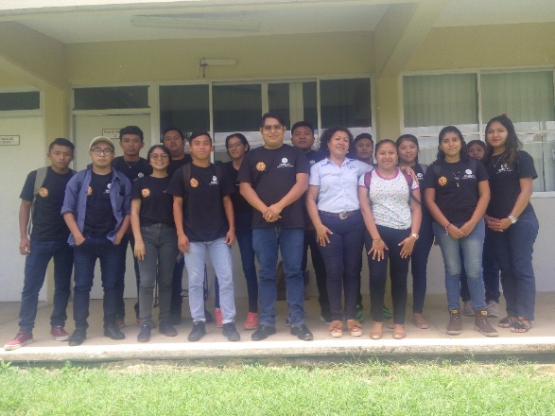

Campamento 2019. Fuente: Elaboración propia.

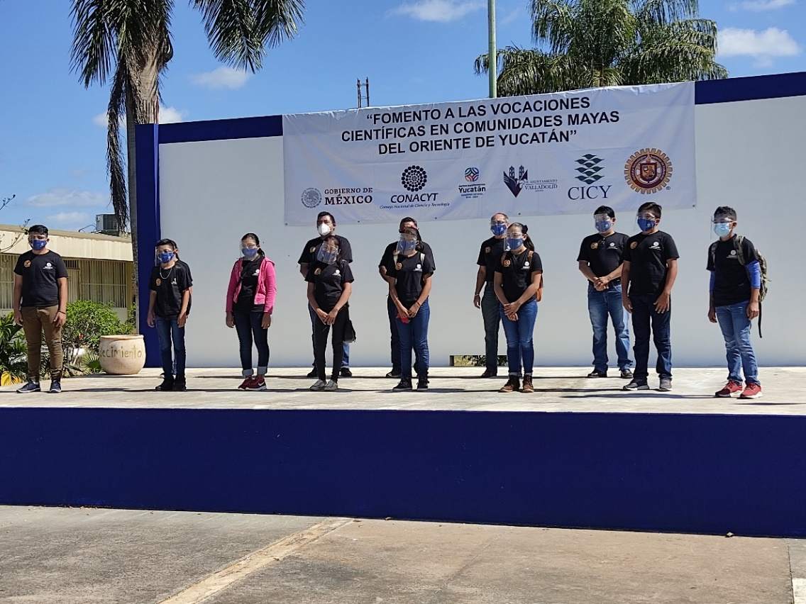

Campamento 2021. Fuente: Elaboración propia.

